تست "Offload" کنتور قسمت 1
قریبا...
“Offload” test of the meter Part 1
"Offload"-Test des Messgeräts Teil 1
Prueba de "descarga" del medidor parte 1
Bientôt disponible
برای تست Energy Meterها یا همان کنتورها می‌توانید از روم AMT Transducer & Meter استفاده کنید. در صفحه "Start" نرم‌افزار روم "AMT Transducer & Meter" باز می‌شود. این روم از دو پنجره اصلی "Test View" و "Transducer Characteristic" تشکیل شده که در پنجره "Test View" می‌توان "Shot Test" را به ازای کمیت‌های مختلف انجام داد و نتایج را با مشخصه کنتور مقایسه کرد.
قریبا...
To test Energy Meters, AMT Transducer & Meter room can be used. On “Start” page, the “AMT Transducer & Meter” room software is opened. This room is comprised of the two main windows of “Test View” and “Transducer Characteristic”; in “Test View” window, it is possible to perform a “Shot Test” for various quantities and compare the results with the meter characteristic.
Zur Prüfung von Energiezählern kann der Raum "AMT Transducer & Meter" verwendet werden. Auf der Startseite wird das Modul "AMT Transducer & Meter" geöffnet. Dieses Modul besteht aus den beiden Hauptfenstern "Test View" und "Transducer Characteristic"; Im Fenster "Test View" ist es möglich, einen "Shot Test" für verschiedene Mengen durchzuführen und die Ergebnisse mit dem Zählermerkmal zu vergleichen.
Para probar los medidores de energía, se puede utilizar la sala AMT Transducer & Meter. En la página "Inicio" se abre el software de la sala "Transductor y Medidor AMT". Esta sala se compone de las dos ventanas principales de "Vista de prueba" y "Característica del transductor"; en la ventana "Vista de prueba", es posible realizar un "Test de disparo" para varias cantidades y comparar los resultados con la característica del medidor.
Bientôt disponible
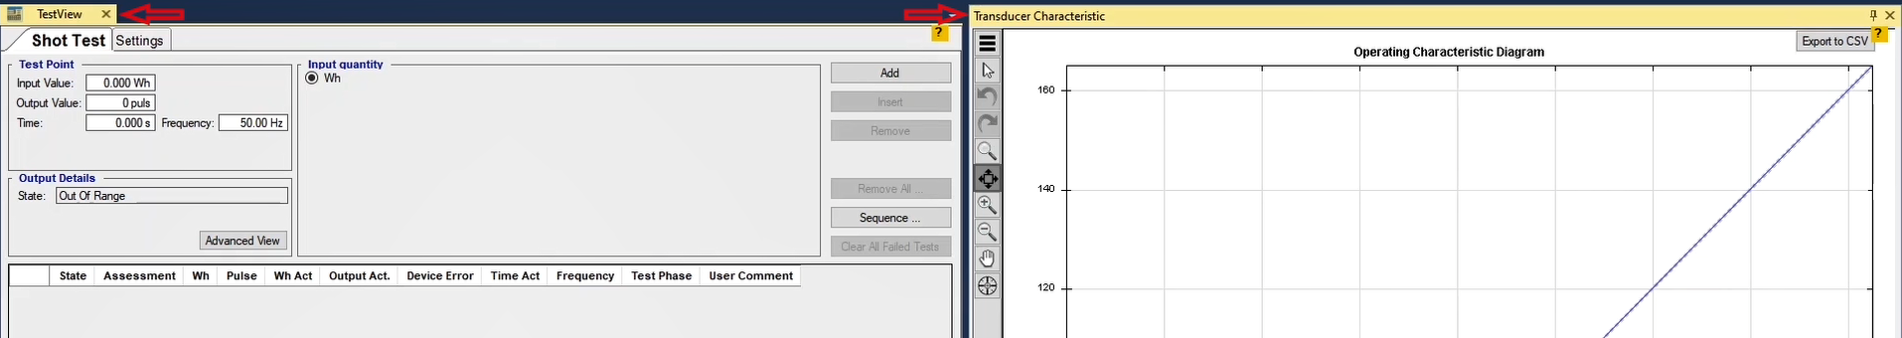
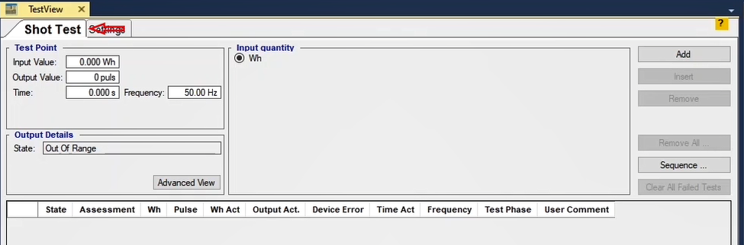
برای شروع تست، کافی است پس از تکمیل اطلاعات در “Device” در پنجره “General Test Object”، روی گزینه “Transducer” دابل کلیک کنید.در صفحه‌ی “Transducer Properties” می‌توانید مجموعه‌ای از function‌ها را ببینید. برای تست کنتور از دو فانکشن وات ساعت (Wh) و وار ساعت (Varh) استفاده می‌شود که در اینجا وات ساعت انتخاب می‌شود. در بخش “Input” با انتخاب گزینه‌ی م“Injection” می‌توانید تست offload کنتور را با تزریق از طرف دستگاه انجا دهید. گزینه‌ی دیگر، “Read from Binary” است که برای تست On Load کنتور انتخاب می‌شود. با انتخاب این گزینه، باید مقادیر را با استفاده از کلمپی‌ها و کابل‌های رابط، به Inputهای دستگاه وارد کنید.
قریبا...
To begin the test, after completing the information in “Device” in “General Test Object” window, double click on “Transducer” option. On “Transducer Properties” page, it is possible to view a set of functions. To test the meter, two functions of “Wh” and “Varh” are used; here, “Wh” is selected. By selecting “Injection” option in “Input” section, it is possible to perform the “Offload” test of the meter by injection from the device. The other option is “Read from Binary” which is used to perform an “On Load” test of the meter. By selecting this option, it is necessary to enter the values into the inputs of the device using the clamps and interface cables.
Um den Prüfung zu starten, doppelklicken Sie nach Abschluss der Informationen im Fenster "Device" im Fenster "General Test Object" auf "Transducer". Auf der Seite "Transducer Properties" ist es möglich, eine Reihe von Funktionen anzuzeigen. Zum Testen des Messgeräts werden zwei Funktionen von "Wh" und "Varh" verwendet; hier wird "Wh" ausgewählt. Durch Auswahl der Option "Injection" im Abschnitt "Input" ist es möglich, den "Offload"-Test des Messgeräts durch Injektion aus dem Gerät durchzuführen. Die andere Option ist "Read from Binary", mit der ein "On Load"-Test des Messgeräts durchgeführt wird. Durch Auswahl dieser Option ist es notwendig, die Werte über die Klemmen und Schnittstellenkabel in die Eingänge des Gerätes einzugeben.
Para comenzar la prueba, después de completar la información en "Dispositivo" en la ventana "Objeto de prueba general", haga doble clic en la opción "Transductor". En la página "Propiedades del transductor", es posible ver un conjunto de funciones. Para probar el medidor, se utilizan dos funciones de "Wh" y "Varh"; aquí se selecciona "Wh". Seleccionando la opción "Inyección" en la sección "Entrada", es posible realizar la prueba de "Descarga" del medidor por inyección desde el dispositivo. La otra opción es "Lectura desde el binario" que se utiliza para realizar una prueba "En carga" del medidor. Seleccionando esta opción, es necesario introducir los valores en las entradas del dispositivo utilizando las pinzas y los cables de interfaz.
Bientôt disponible
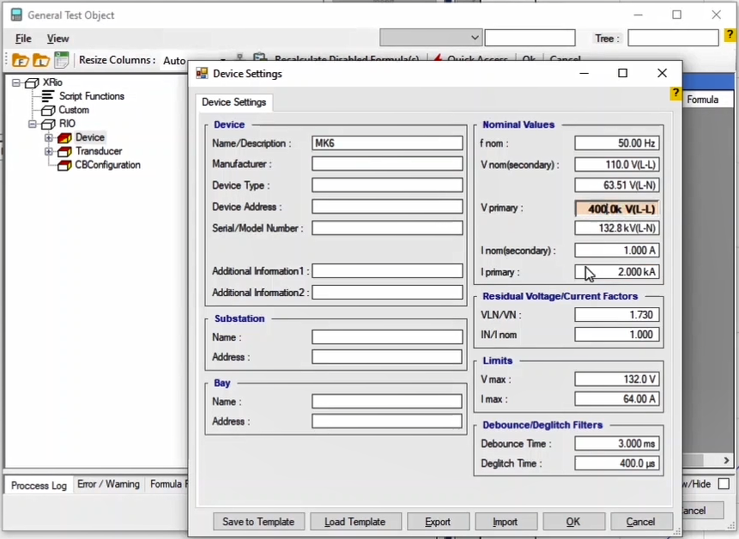
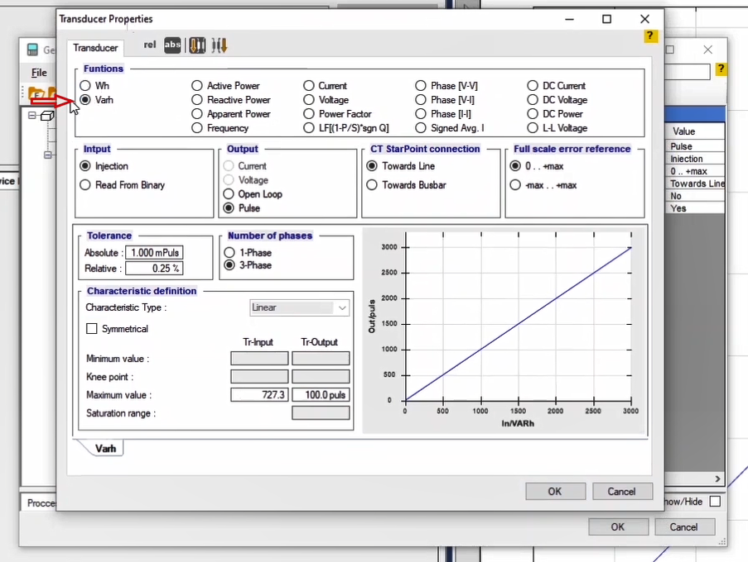
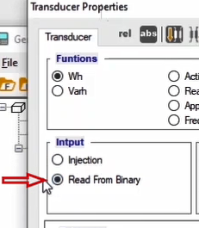
در قسمت “Output” می‌توانید نوع خروجی را که از کنتور دریافت شده مشخص کنید. برای تست ترنسدیوسرها و متناسب با خروجی آن‌ها، با انتخاب گزینه‌های “Current” یا “Voltage” می‌توانید مقادیر جریان و ولتاژ خروجی آن‌ها را برای اندازه‌گیری‌ به اینپوت‌های 9 و10 دستگاه ببرید. برای تست کنتور، اگر تنها مقادیر خروجی را روی صفحه نشان داده می‌شود، می‌توان از گزینه‌ی “Open Loop” استفاده کرد. در اینجا از گزینه “Pulse” استفاده شده تا با استفاده از سنسور نوری همراه دستگاه ، تعداد پالس‌های خروجی کنتور ثبت شود.
قریبا...
In “Output” section, it is possible to specify the type of the output received from the meter. To test transducers and their corresponding outputs, by selecting “Current” or “Voltage” options, it is possible to take the output current and voltage values to the inputs 9 and 10 for measurement. To test the meter, if only the output values are being displayed on the screen, “Open Loop” option can be used. Here, “Pulse” option is used so that using the light sensor which comes with the device, the number of the output pulses of the meter is recorded.
Im Abschnitt "Ausgang" ist es möglich, den Typ des vom Messgerät empfangenen Ausgangs anzugeben. Zum Testen von Messumformern und ihren entsprechenden Ausgängen ist es durch Auswahl der Optionen "Current" oder "Voltage" möglich, die Ausgangsstrom- und -spannungswerte zur Messung an die Eingänge 9 und 10 zu führen. Um das Messgerät zu testen, kann die Option "Open Loop" verwendet werden, wenn nur die Ausgabewerte auf dem Bildschirm angezeigt werden. Hier wird die Option "Pulse" verwendet, so dass mit Hilfe des mitgelieferten Lichtsensors die Anzahl der Ausgangsimpulse des Zählers erfasst wird.
En la sección "Salida" es posible especificar el tipo de salida que se recibe del medidor. Para probar los transductores y sus correspondientes salidas, seleccionando las opciones "Corriente" o "Tensión", es posible llevar los valores de corriente y tensión de salida a las entradas 9 y 10 para su medición. Para probar el medidor, si sólo se muestran los valores de salida en la pantalla, se puede utilizar la opción "Lazo abierto". En este caso, se utiliza la opción "Pulso" para que, mediante el sensor de luz que viene con el aparato, se registre el número de pulsos de salida del medidor.
Bientôt disponible
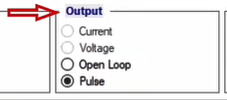
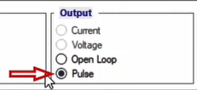
در قسمت “CT Star point Connection” باید کانکشن مربوط به ترانس‌های جریان را مشخص کنید. به طور معمول و از آنجایی که توان اکتیو از باس بار به سمت خط جاری است، گزینه‌ی “Toward Line” انتخاب می‌شود. انتخاب "Toward Line" متناظر با تزریق توان اکتیو از دستگاه به تجهیز است. اگر "Toward Busbar" را انتخاب کنید، به زاویه‌ی جریان 180 درجه اضافه خواهد شد.
قریبا...
In „CT Star point Connection“ section, the connection related to the current transformers are specified. Usually and since the active power flows from the busbar toward the line, "Toward Line” option is selected. Selecting “Toward Line” is in accordance with the injection of the active power from the device to the equipment. If “Toward Busbar” is selected, 180 degrees are added to the angle of the current.
Im Abschnitt "CT Star point Connection" wird der Anschluss in Bezug auf die Stromwandler festgelegt. In der Regel und da die aktive Leistung von der Busbar in Richtung der Linie fließt, wird die Option "Toward Line" ausgewählt. Die Auswahl von "Toward Line" entspricht der Einspeisung der Wirkleistung vom Gerät in die Anlage. Wenn "Toward Busbar" ausgewählt ist, werden 180 Grad zum Winkel des Stroms hinzugefügt.
En la sección "Conexión del punto de estrella del TC" se especifica la conexión relacionada con los transformadores de corriente. Normalmente y dado que la potencia activa fluye desde la barra hacia la línea, se selecciona la opción "Hacia la línea". La selección de "Hacia la línea" está de acuerdo con la inyección de la potencia activa desde el dispositivo hacia el equipo. Si se selecciona "Hacia la barra", se añaden 180 grados al ángulo de la corriente.
Bientôt disponible
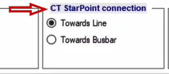
در قسمت “Full Scale Error Reference” می‌توانید مرجع ثبت خطا را مشخص کنید که به صورت بازه صفر تا حداکثر یا بازه منفی تا مثبت مقدار حداکثر باشد. در صورتی که مشخصه، نامتقارن باشد بازه به صورت صفر تا حداکثر و در صورتی که متقاورن باشد، امکان انتخاب هر دو گزینه برای محاسبه خطا وجود دارد. در مورد محاسبه خطا فرض کنید برای ترنسدیوسر با مشخصه حداکثر ورودی1 آمپر و خروجی 33میلی آمپر، به ازای جریان 5/0 آمپر ، خروجی ترنسدیوسر 16میلی آمپر باشد. در این صورت درصد خطا به صورتی که می‌بینید محاسبه می‌شود.
قریبا...
In “Full Scale Error Reference” section it is possible to specify the error recording reference which can be selected from a range of zero to the maximum or negative to the positive maximum. If the characteristic is asymmetrical the range is from zero to the maximum while if the characteristic is symmetrical, it is possible to select both options for error measurement. As for error measurement, suppose that for a transducer with a characteristic with the maximum input of 1 amp and output of 33 milliamperes, for a 0/5 amp current, the output of the transducer equals 16 milliamperes. In such a case, the error percentage is calculated as follows.
Im Abschnitt "Full Scale Error Reference" ist es möglich, die Fehleraufzeichnungsreferenz anzugeben, die von einem Bereich von Null bis zum Maximum oder negativ bis zum positiven Maximum ausgewählt werden kann. Was die Fehlermessung betrifft, nehmen wir an, dass bei einem Messwandler mit einer Kennlinie mit dem maximalen Eingang von 1 Ampere und einem Ausgang von 33 Milliampere der Ausgang des Messwandlers bei einem Strom von 0/5 Ampere 16 Milliampere beträgt. In einem solchen Fall wird der Fehlerprozentsatz wie folgt berechnet.
En la sección "Referencia de error de escala completa" es posible especificar la referencia de registro del error, que puede seleccionarse entre un rango de cero al máximo o de negativo al máximo positivo. Si la característica es asimétrica el rango es de cero al máximo mientras que si la característica es simétrica, es posible seleccionar ambas opciones para la medición del error. En cuanto a la medición del error, supongamos que para un transductor con una característica con la entrada máxima de 1 amperio y la salida de 33 miliamperios, para una corriente de 0/5 amperios, la salida del transductor es igual a 16 miliamperios. En este caso, el porcentaje de error se calcula de la siguiente manera.
Bientôt disponible
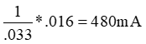
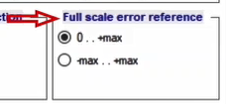
این یعنی در حالت ایده‌آل، خروجی 16میلی‌آمپر به ازای ورودی 480 میلی آمپر خواهد بود. به این ترتیب مقدار مطلق خطا برابر 20 میلی آمپر و درصد خطا برابر منفی 4درصد است:
قریبا...
This means that ideally, for a 480 milliamperes input, the output equals 16 milliamperes. Therefore, the absolute error value equals 20 milliamperes and the error percentage equals -4 percent:
Das bedeutet, dass im Idealfall bei einem Eingang von 480 Milliampere der Ausgang 16 Milliampere beträgt. Daher beträgt der absolute Fehlerwert 20 Milliampere und der Fehlerprozentsatz -4 Prozent:
Esto significa que, idealmente, para una entrada de 480 miliamperios, la salida es igual a 16 miliamperios. Por lo tanto, el valor de error absoluto es igual a 20 miliamperios y el porcentaje de error es igual a -4 por ciento:
Bientôt disponible
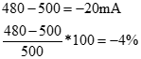
میزان خطای"Full-Scale" ترنسدیوسر هم برابر منفی 2 درصد خواهد بود
قریبا...
Also, the “Full-Scale” error value of the transducer equals -2 percent.
Außerdem beträgt der Fehlerwert "Full-Scale" des Messumformers -2 Prozent.
Además, el valor de error "Full-Scale" del transductor es igual a -2 por ciento.
Bientôt disponible
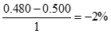
این نحوه محاسبه خطا برای حالتی بود که "Full Scale Error Reference" روی "0 .. +max" قرار داشته باشد. اگر نوع مشخصه "Symmetrical" باشد، باید نحوه محاسبه خطا را از بین "0 .. +max" و "-max ... +max" انتخاب کنید. برای مثال قبل اگر مشخصه متقارن بود و "-max .. +max" را انتخاب کرده باشید، برای محاسبه "Full Scale Error" باید از رابطه‌ای که می‌بینید استفاده کنید.
قریبا...
This method is used for cases where “Full Scale Error Reference” is set at “0…+max”. If the characteristic is “Symmetrical”, the error calculation method should be selected from among “0..+max” and “-max…+max”. For the previous example, if the characteristic was symmetrical and “-max..+max” was selected, the following relation is used for “Full Scale Error” calculation.
Diese Methode wird für Fälle verwendet, in denen "Full Scale Error Reference" auf "0...+max" festgelegt ist. Wenn das Merkmal "Symmetrical" ist, sollte die Fehlerberechnungsmethode unter "0..+max" und "-max...+max" ausgewählt werden. Im vorherigen Beispiel, wenn die Kennlinie symmetrisch und "-max.. +max" gewählt wurde, wird die folgende Beziehung für die Berechnung des "Full Scale Error" verwendet.
Este método se utiliza para los casos en los que la "Referencia de error a escala completa" se ajusta a "0...+max". Si la característica es "Simétrica", el método de cálculo del error debe seleccionarse entre "0..+max" y "-max...+max". Para el ejemplo anterior, si la característica era simétrica y se seleccionó "-max..+max", se utiliza la siguiente relación para el cálculo del "Error de escala completa".
Bientôt disponible
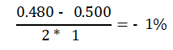
در بخش Tolerance، مقدار خطا را می‌توانید به دو صورت مطلق و نسبی وارد کنید که مقادیر پیش‌فرض ۱ میلی پالس و 25/0 درصد هستند. در نهایت، مقایسه‌ی بین این دو مقدار انجام شده و مقدار بزرگ‌تر، به عنوان مقدار مجاز خطا انتخاب می‌شود. در بخش “Number of phases” هم می‌توانید تک فاز یا سه فاز بودن کنتور را مشخص کنید.
قریبا...
In "Tolerance” section, it is possible to enter the error value as an absolute or a relative value; the default values are 1 milli pulse and 0/25 percent. Finally, a comparison is made between these two values and the larger value is selected as the allowed error value. In “Number of phases” section, it is possible to specify whether the meter is single-phase or three-phase.
Im Abschnitt "Tolerance" ist es möglich, den Fehlerwert als absoluten oder relativen Wert einzugeben. Die Standardwerte sind 1 Milli Puls und 0/25 Prozent. Schließlich wird ein Vergleich zwischen diesen beiden Werten durchgeführt und der größere Wert als zulässiger Fehlerwert ausgewählt. Im Abschnitt "Number of phases" kann angegeben werden, ob das Messgerät ein- oder dreiphasig ist.
En la sección "Tolerancia", es posible introducir el valor de error como valor absoluto o relativo; los valores por defecto son 1 mili pulso y 0/25 por ciento. Finalmente, se realiza una comparación entre estos dos valores y se selecciona el valor mayor como valor de error permitido. En la sección "Número de fases", es posible especificar si el medidor es monofásico o trifásico.
Bientôt disponible
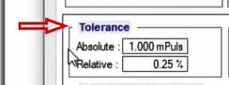
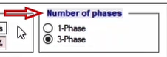
مشخصه تست در قسمت “Characteristic Definition” تعریف می‌شود. از آنجایی که مشخصه کنتور به صورت خطی است، "Characteristic Type" ، "Linear" ثبت شده و غیرقابل تغییر است.
قریبا...
The test characteristic is specified in "Characteristic Definition” section. Since the meter characteristic is linear, “Linear” option is selected as the “Characteristic Type” and it is uneditable.
Die Prüfkennlinie wird im Abschnitt "Characteristic Definition" festgelegt. Da die Zählerkennlinie linear ist, ist die Option "Linear" als "Characteristic Type" ausgewählt und nicht editierbar.
La característica de la prueba se especifica en la sección "Definición de la característica". Como la característica del contador es lineal, se selecciona la opción "Lineal" como "Tipo de característica" y no se puede editar.
Bientôt disponible
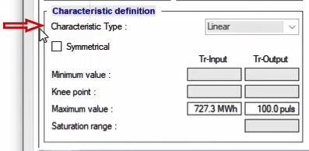
برای مشخص کردن مقادیر "import" و "export" انرژی، می‌توانید تیک گزینه “Symmetrical” را زده تا مشخصه‌ای متقارن در دو سمت داشته باشید. فیلدهای "Minimum value"‌، "Knee point" و "Saturation range"، برای تست کنتور غیرفعال هستند اما در بخش "Maximum Value" می‌توانید مقدار توان و تعداد پالسی که به ازای آن دریافت شده را وارد کنید. به طور معمول، در این بخش ضریب کنتور یا همان مقدار “c/r” وارد می‌شود. بعنوان مثال، ضریب کنتوری از نوع edmi mk6e برابر با ۵۰۰۰ وات-ساعت بر پالس است.
قریبا...
To specify the energy “Import” and “Export” values, it is possible to check the “Symmetrical” option so that there is a Symmetrical characteristic in both sides available. The “Minimum Value”, “Knee Point” and “Saturation range” fields are disabled for meter test but in “Maximum Value” section, it is possible to enter the amount of power and the number of pulses received in exchange for that amount of power. Usually, the meter factor or “c/r” is entered in this section. For example, the factor for a edmi mk6e meter equals 5000 Wh per pulse.
Um die Energiewerte "Import" und "Export" anzugeben, ist es möglich, die Option "Symmetrical" zu aktivieren, so dass auf beiden Seiten ein symmetrisches Merkmal zur Verfügung ist. Die Felder "Minimum Value", "Knee Point" und "Saturation range" sind für den Zählertest deaktiviert, aber im Abschnitt "Maximum Value" ist es möglich, den Betrag der Leistung und die Anzahl der dafür erhaltenen Impulse einzugeben. Normalerweise wird in diesem Abschnitt der Zählerfaktor oder "c/r" eingegeben. Zum Beispiel entspricht der Faktor für einen edmi mk6e Zähler 5000 Wh pro Impuls.
Para especificar los valores de "Importación" y "Exportación" de energía, es posible marcar la opción "Simétrica" para que haya una característica simétrica en ambos lados disponible. Los campos "Valor mínimo", "Punto de inflexión" y "Rango de saturación" están desactivados para la prueba del contador, pero en la sección "Valor máximo" es posible introducir la cantidad de energía y el número de impulsos recibidos a cambio de esa cantidad de energía. Normalmente, en esta sección se introduce el factor del contador o "c/r". Por ejemplo, el factor para un medidor edmi mk6e es igual a 5000 Wh por pulso.
Bientôt disponible
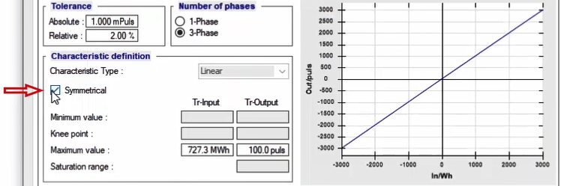
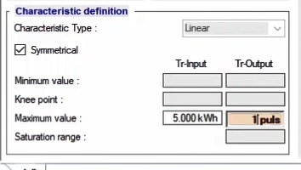
در نظر داشته باشید که با استفاده از گزینه‌های "Primary"، "Secondary" در بالای صفحه می‌توانید بسته به نوع کنتور، مقادیر را به صورت اولیه یا ثانویه وارد کنید که این کار را باید با در نظر گرفتن نسبت تبدیل CT و PT ‌انجام دهید.
قریبا...
Note that by using “Primary” and “Secondary” options at the top of the screen, it is possible to enter the values as primary or secondary in accordance with the meter type which needs to be done considering the CT and PT conversion ratios.
Beachten Sie, dass es mit den Optionen "Primary" und "Secondary" am oberen Bildschirmrand möglich ist, die Werte je nach Zählertyp als primär oder sekundär einzugeben, was unter Berücksichtigung der Strom- und Spanungsverhältnisse erfolgen muss.
Tenga en cuenta que utilizando las opciones "Primario" y "Secundario" en la parte superior de la pantalla, es posible introducir los valores como primario o secundario de acuerdo con el tipo de contador que debe hacerse teniendo en cuenta las relaciones de conversión de CT y PT.
Bientôt disponible
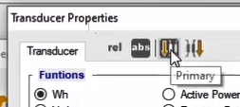
دو گزینه‌ی "Relative"، "Absolute" هم برای نمایش مقدار مطلق یا نسبی مقادیر هستند. بعد از وارد کردن مقادیر، برای ادامه تست روی "OK" کلیک کنید.
قریبا...
"Relative” and “Absolute” options are used for displaying the absolute or relative amount of the values. After entering the values, “Ok” is selected to continue with the test.
Die Optionen "Relative" und "Absolute" dienen zur Anzeige des absoluten bzw. relativen Betrags der Werte. Nach Eingabe der Werte wird "Ok" gewählt, um mit dem Test fortzufahren.
Las opciones "Relativo" y "Absoluto" sirven para mostrar la cantidad absoluta o relativa de los valores. Una vez introducidos los valores, se selecciona "Ok" para continuar con la prueba.
Bientôt disponible
بعد از تکمیل اطلاعات در بخش “Transducer Properties”، باید تنظیمات “Hardware Configuration” بررسی شود. با بازکردن این پنجره، می‌بینید که خروجی‌های ولتاژ و جریان به طور پیش‌فرض تنظیم شده‌اند.
قریبا...
After completing the information in "Transducer Properties” section, the “Hardware Configuration” settings need to be examined. By opening this window, you can see that the current and voltage outputs are set by default.
Nach Abschluss der Informationen im Abschnitt "Transducer Properties" müssen die Einstellungen "Hardware Configuration" überprüft werden. Wenn Sie dieses Fenster öffnen, können Sie sehen, dass die Strom- und Spannungsausgänge standardmäßig eingestellt sind.
Una vez completada la información de la sección "Propiedades del transductor", es necesario examinar los ajustes de "Configuración del hardware". Al abrir esta ventana, se puede ver que las salidas de corriente y tensión están configuradas por defecto.
Bientôt disponible
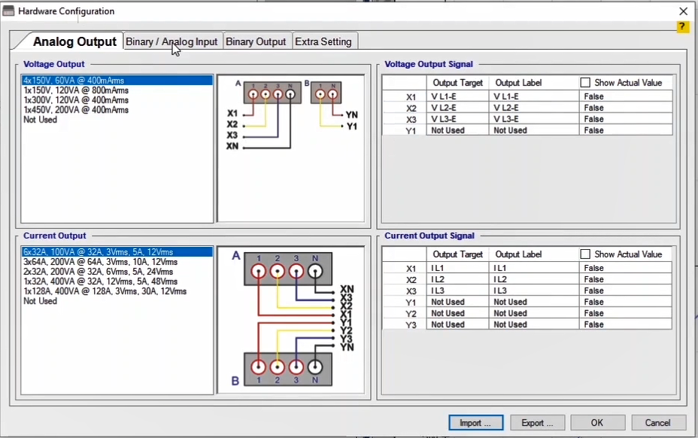
در زبانه‌ی “Binary/Analog Input”، هم می‌بینید که به طور پیش‌فرض، باینری ۸ برای ثبت پالس‌های کنتور درنظر گرفته شده است. با وجود این می‌توانید به طور دلخواه، از دیگر binary‌های دستگاه هم استفاده کنید. بعد از اعمال تغییرات، با کلیک روی "OK" تغییرات ثبت می‌شوند.
قریبا...
In "Binary/Analog Input” tab, you see that the Binary number 8 is selected to record the pulses of the meter by default. However, it is possible for the user to use any other binary if necessary. By clicking on “Ok”, the applied changes are saved.
Im Register "Binary/Analog Input" sehen Sie, dass standardmäßig die Binärzahl 8 zur Erfassung der Impulse des Zählers ausgewählt ist. Es ist jedoch möglich, dass der Benutzer bei Bedarf jede andere Binärzahl verwendet. Durch Klicken auf "Ok" werden die vorgenommenen Änderungen gespeichert.
En la pestaña "Binary/Analog Input", se ve que el número binario 8 está seleccionado para registrar los pulsos del medidor por defecto. Sin embargo, es posible que el usuario utilice cualquier otro binario si es necesario. Al hacer clic en "Ok", se guardan los cambios aplicados.
Bientôt disponible
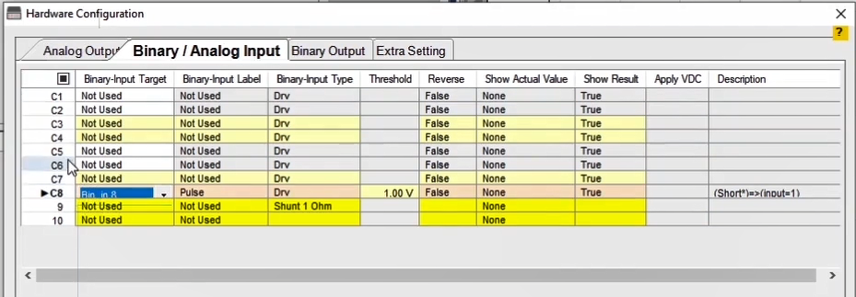
برای انجام تست باید یک نقطه روی مشخصه انتخاب کنید که این کار به دو روش امکان پذیر است.
قریبا...
To perform a test, a point on the characteristic must be selected which can be done using two methods:
Um eine Prüfung durchzuführen, muss ein Punkt auf der Kennlinie ausgewählt werden, was mit zwei Methoden geschehen kann:
Para realizar una prueba, hay que seleccionar un punto de la característica, lo que puede hacerse mediante dos métodos.
Bientôt disponible
1- وارد کردن مقادیر در فیلدهای بخش "Test Point" که در قالب وارد کردن پارامترهای مربوطه یعنی مقدار وات‌ساعت، تعداد پالس، زمان انجام تست و فرکانس انجام می‌شود. سپس با زدن "Add"، این نقطه به جدول تست اضافه خواهد شد.
قریبا...
1- Entering the values in the fields of “Test Point” section which means entering the related parameters including Wh value, number of pulses, test performance time and frequency. Then, by selecting “Add”, this point is added to the test table.
1- Eingabe der Werte in die Felder des Abschnitts "Test Point", d. h. Eingabe der zugehörigen Parameter einschließlich Wh-Wert, Anzahl der Impulse, Testleistungszeit und -frequenz. Wenn Sie dann "Add" auswählen, wird dieser Punkt der Testtabelle hinzugefügt.
1- Introducir los valores en los campos de la sección "Punto de prueba", lo que significa introducir los parámetros relacionados, incluyendo el valor Wh, el número de pulsos, el tiempo de realización de la prueba y la frecuencia. A continuación, seleccionando "Añadir", este punto se añade a la tabla de pruebas.
Bientôt disponible
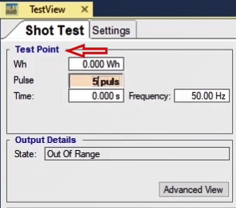
2- نگه داشتن کلید "CTRL" و کلیک روی منحنی مشخصه‌ی کنتور.
قریبا...
2- Holding down the “CTRL” key and then clicking on the meter characteristic curve.
2- Halten Sie die "STRG"-Taste gedrückt und klicken Sie dann auf die Zählerkennlinie.
2- Manteniendo pulsada la tecla "CTRL" y haciendo clic en la curva característica del medidor.
Bientôt disponible
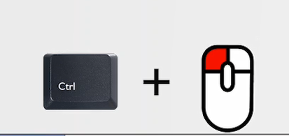
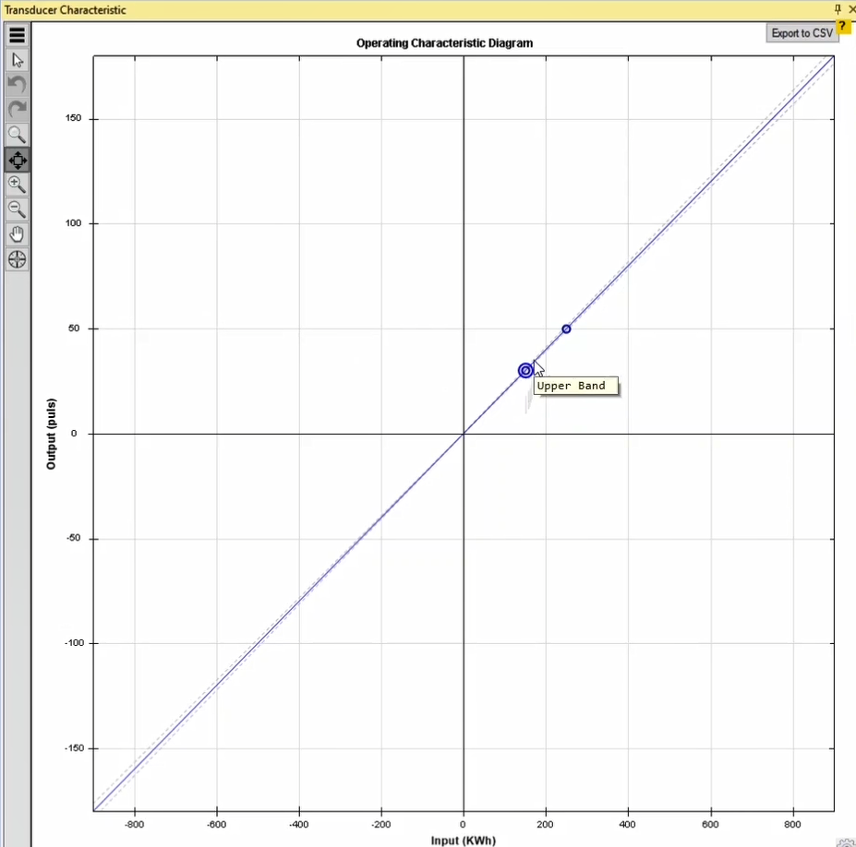
در صفحه "Test View" با کلیک روی "Advanced View" صفحه‌ای باز می‌شود که در آن می‌توانید مقادیر ولتاژ، جریان و زاویه هر کدام و نتیجتا $\cos{∅}$ را جهت تزریق توسط دستگاه مشخص کنید. علاوه بر این در قسمت Waveform می‌توانید به سیگنال‌های مشخص شده هارمونیک، شیفت فازی و آفست DC اضافه کنید. پس از مشخص کردن این مقادیر در کادر زیر این بخش توان ظاهری، توان اکتیو و توان راکتیو برای هر فاز به صورت جداگانه محاسبه و نشان داده شده که در صورت نیاز می‌توانید از این بخش هم تغییرات لازم را انجام دهید.
قریبا...
On “Test View” page, by clicking on “Advanced View”, a page opens where it is possible to enter the voltage, current and their angle as well as the $\cos{∅}$ to be injected by the device. Moreover, in “Waveform” section it is possible to add phase shift and DC offset to the harmonic specified signals. After specifying these values, apparent, active and reactive powers are separately calculated for every phase and displayed in the box at the bottom of this section; if necessary it is possible to make changes from this section as well.
Auf der Seite "Test View" wird durch Klicken auf "Advanced View" eine Seite geöffnet, auf der die Spannung, der Strom und deren Winkel sowie die cos∅ vom Gerät injiziert werden können. Darüber hinaus ist es im Abschnitt "Waveform" möglich, den harmonischen spezifizierten Signalen Phasenverschiebung und DC-Offset hinzuzufügen. Nach Angabe dieser Werte werden Schein-, Wirk- und Blindleistung für jede Phase separat berechnet und im Feld unten in diesem Abschnitt angezeigt; bei Bedarf können auch von diesem Abschnitt aus Änderungen vorgenommen werden.
En la página "Vista de prueba", al hacer clic en "Vista avanzada", se abre una página en la que es posible introducir la tensión, la corriente y su ángulo, así como el cos∅ que debe inyectar el dispositivo. Además, en la sección "Forma de onda" es posible añadir desplazamiento de fase y desplazamiento de CC a las señales armónicas especificadas. Después de especificar estos valores, las potencias aparente, activa y reactiva se calculan por separado para cada fase y se muestran en el recuadro de la parte inferior de esta sección; si es necesario, también es posible realizar cambios desde esta sección.
Bientôt disponible
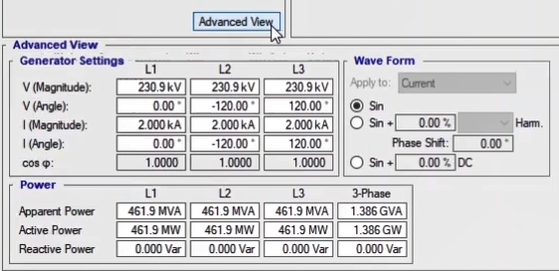
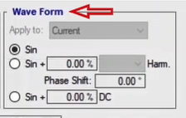
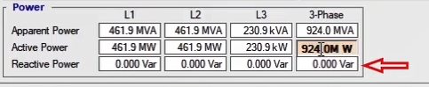
پس از اضافه کردن نقاط مورد نظر، کافی است تست را اجرا کرده تا نتیجه پس از گذشت مدت زمان مشخص شده بر اساس پالس‌ها و وات‌ساعت، به نمایش درآید.
قریبا...
After adding the intended points, the test can be started and after the time specified in accordance with the pulses and Wh elapsed, the results are displayed.
Nach Dem Hinzufügen der vorgesehenen Punkte kann die Prüfung gestartet werden und nach der zeitgemäß emittierten Zeit werden die Ergebnisse angezeigt.
Después de añadir los puntos previstos, se puede iniciar la prueba y, tras el tiempo especificado en función de los impulsos y Wh transcurridos, se muestran los resultados.
Bientôt disponible
در مورد انجام این تست توجه به چند نکته ضروری است:
قریبا...
In performing this test, some points must be considered:
Bei der Durchführung dieses Tests müssen einige Punkte beachtet werden:
Al realizar esta prueba, hay que tener en cuenta algunos puntos:
Bientôt disponible
- اگر در مد وات-ساعت نقطه تستی را مشخص کنید به طور پیشفرض مقدار توان راکتیو صفر وارد می‌شود و برای تغییر آن باید ابتدا زاویه جریان را از فیلد I(Angle) تغییر دهید.
قریبا...
1- If a test point is specified in Wh mode, zero is entered as the value for reactive power by default and to change this, first the current angle needs to be changed from “Angle” field.
1- Wenn im Modus "Wh" ein Testpunkt angegeben wird, wird standardmäßig Null als Wert für die Blindleistung eingegeben. Um dies zu ändern, muss zuerst der aktuelle Winkel im Feld "Angle" geändert werden.
1- Si se especifica un punto de prueba en el modo Wh, se introduce cero como valor de la potencia reactiva por defecto y para cambiarlo, primero hay que cambiar el ángulo actual desde el campo "Ángulo".
Bientôt disponible
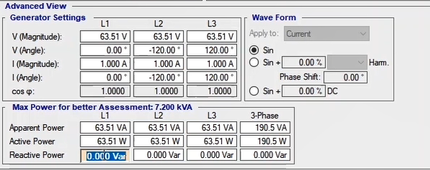
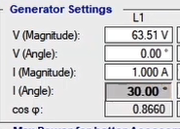
- اگر زمانی را در فیلد "Time" وارد کنید این زمان متناسب با منحنی مشخصه کنتور تغییر خواهد کرد. این تغییر به صورتی است که تعداد پالس‌ها به صورت عدد صحیح درآیند.
قریبا...
2- The time entered in “Time” field by the user changes in accordance with the characteristic curve of the meter. This change is in a way that the number of pulses changes to integer.
2- Die vom Benutzer im Feld "Zeit" eingegebene Zeit ändert sich entsprechend der Kennlinie des Zählers. Diese Änderung ist in einer Weise, dass die Anzahl der Impulse ändert sich in ganze Zahl.
2- El tiempo introducido en el campo "Tiempo" por el usuario cambia de acuerdo con la curva característica del medidor. Este cambio se produce de forma que el número de pulsos pasa a ser entero.
Bientôt disponible
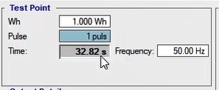
- "Out of Range" شدن نقاط در این تست وابسته به زمان مورد نیاز برای انجام تست هستند. چون حداکثر زمانی که دستگاه می‌تواند تزریق انجام دهد 4000 ثانیه است، اگر نقطه‌ تستی زمان بیشتری برای انجام تست نیاز داشته باشد آن نقطه "Out of Range" خواهد شد که در صورت نیاز باید ولتاژ یا جریان بیشتری را در قسمت "Advanced View" وارد کرد تا نقطه مورد نظر از حالت "Out of Range" خارج شود.
قریبا...
3- Being “Out of Range” for the points in this test depends on the required time for performing the test. Since the maximum injection time of the device is 4000 seconds, if a test point needs more time for the test, that point becomes “Out of Range”; to change the state of this point, more voltage or current can be entered in “Advanced View” section.
3- "Out of Range" für die Punkte in diesem Test hängt von der für die Durchführung des Tests erforderlichen Zeit ab. Da die maximale Einspritzzeit des Geräts 4000 Sekunden beträgt, wird dieser Punkt, wenn ein Testpunkt mehr Zeit für den Test benötigt, zu "Out of Range"; um den Zustand dieses Punktes zu ändern, kann mehr Spannung oder Strom im Abschnitt "Advanced View" eingegeben werden.
3- Estar "Fuera de Rango" para los puntos de esta prueba depende del tiempo necesario para realizar la prueba. Dado que el tiempo máximo de inyección del dispositivo es de 4000 segundos, si un punto de prueba necesita más tiempo para la prueba, ese punto pasa a estar "Fuera de Rango"; para cambiar el estado de este punto, se puede introducir más tensión o corriente en la sección "Vista Avanzada".
Bientôt disponible
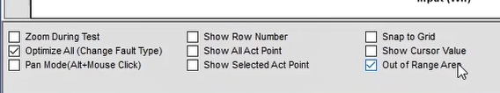
- اگر در فیلد Wh عدد بسیار بزرگی وارد کنید این عدد به صورت "na" ثبت شده و با زدن "Add" این نقطه "Out of Range" خواهد شد.
قریبا...
4- If a too large value is entered in “Wh” field, this value is recorded as “na” and by selecting “Add”, this point becomes “Out of Range”.
4- Wenn im Feld "Wh" ein zu großer Wert eingegeben wird, wird dieser Wert als "na" aufgezeichnet und durch Auswahl von "Add" wird dieser Punkt zu "Out of Range".
4- Si se introduce un valor demasiado grande en el campo "Wh", este valor se registra como "na" y al seleccionar "Añadir", este punto se convierte en "Fuera de rango".
Bientôt disponible
